**ПРОЕКТ КУРСОВОЙ**

**На тему: Предварительный анализ данных и построение признаков в задачах сжатия информации**

Руководитель курсового проекта

_______________/Н.Г. Остроухова/

Исполнитель курсового проекта

______________ /И.Д. Зудин/

Москва

2024

Введение

В век информационных технологий, когда ежедневно генерируются огромные объемы данных, важность эффективного управления ими становится все более очевидной. Будучи новым ресурсом цифровой экономики, данные требуют инновационных подходов к их хранению, обработке и передаче. Одним из основных методов оптимизации использования данных является сжатие, которое позволяет значительно уменьшить объем данных, снизить затраты на их хранение и ускорить процессы передачи информации. Сжатие данных не только экономит ресурсы, но и повышает производительность системы, в которой эти данные используются.

Процесс сжатия данных зависит от множества факторов, важнейшими из которых являются качество предварительного анализа данных и правильное построение признаков. Эффективность сжатия зависит от правильного выбора алгоритмов и методик. Алгоритмы и методики должны быть адаптированы к характеристикам данных и задаче, для которой они используются. Например, методы сжатия, используемые для мультимедийных файлов, сильно отличаются от тех, что применяются для текстовых или сенсорных данных. Поэтому для разработки эффективных методов сжатия необходимо хорошо понимать характеристики и назначение данных.

Цель данного задания - изучить методы предварительного анализа данных и генерации признаков для задач сжатия информации. Курс включает в себя изучение теоретических основ этих процессов, разработку алгоритмов и программ на языке Python, а также анализ и оптимизацию полученных результатов.

Объектом исследования в данной работе являются методы предварительного анализа данных и построения признаков, применяемые в задачах сжатия информации. Исследование фокусируется на анализе различных подходов к обработке и трансформации данных, которые могут повысить эффективность сжатия без потерь качества.

Теоретическая основа работы включает в себя изучение литературы и научных источников, посвященных сжатию данных, машинному обучению и анализу данных. Особое внимание уделяется работам, описывающим алгоритмы и методы для оптимального выбора и трансформации признаков, а также их влияние на процессы сжатия информации. Важную роль играет анализ научных публикаций, посвященных применению этих методов в различных областях, таких как обработка изображений, аудио и текстовых данных.

Практическая основа работы заключается в разработке и тестировании программного обеспечения на языке Python, которое реализует выбранные алгоритмы предварительного анализа данных и построения признаков для сжатия информации. Программное обеспечение будет разработано с целью демонстрации того, как различные подходы к обработке данных могут влиять на их сжатие.

Таким образом, данная работа представляет собой комплексный анализ проблемы сжатия данных, начиная с теоретических основ и заканчивая практическим применением разработанного решения. Результаты данной работы не только помогают углубить понимание процесса предварительного анализа и генерации признаков, но и способствуют разработке более эффективных методов обработки и сжатия информации.

Установка

Для начала необходимо установить сжатие TensorFlow с помощью команды pip

%%bash  
# Устанавливаем последнюю версию TFC, совместимую с установленной версией TF.  
  
read MAJOR MINOR <<< "$(pip show tensorflow | perl -p -0777 -e 's/.*Version: (\d+)\.(\d+).*/\1 \2/sg')"  
pip install "tensorflow-compression<$MAJOR.$(($MINOR+1))"

Requirement already satisfied: tensorflow-compression<2.15 in /usr/local/lib/python3.10/dist-packages (2.14.1)  
Requirement already satisfied: scipy~=1.11.0 in /usr/local/lib/python3.10/dist-packages (from tensorflow-compression<2.15) (1.11.4)  
Requirement already satisfied: tensorflow~=2.14.0 in /usr/local/lib/python3.10/dist-packages (from tensorflow-compression<2.15) (2.14.1)  
Requirement already satisfied: tensorflow-probability<0.23,>=0.15 in /usr/local/lib/python3.10/dist-packages (from tensorflow-compression<2.15) (0.22.1)  
Requirement already satisfied: numpy<1.28.0,>=1.21.6 in /usr/local/lib/python3.10/dist-packages (from scipy~=1.11.0->tensorflow-compression<2.15) (1.25.2)  
Requirement already satisfied: absl-py>=1.0.0 in /usr/local/lib/python3.10/dist-packages (from tensorflow~=2.14.0->tensorflow-compression<2.15) (1.4.0)  
Requirement already satisfied: astunparse>=1.6.0 in /usr/local/lib/python3.10/dist-packages (from tensorflow~=2.14.0->tensorflow-compression<2.15) (1.6.3)  
Requirement already satisfied: flatbuffers>=23.5.26 in /usr/local/lib/python3.10/dist-packages (from tensorflow~=2.14.0->tensorflow-compression<2.15) (24.3.25)  
Requirement already satisfied: gast!=0.5.0,!=0.5.1,!=0.5.2,>=0.2.1 in /usr/local/lib/python3.10/dist-packages (from tensorflow~=2.14.0->tensorflow-compression<2.15) (0.5.4)  
Requirement already satisfied: google-pasta>=0.1.1 in /usr/local/lib/python3.10/dist-packages (from tensorflow~=2.14.0->tensorflow-compression<2.15) (0.2.0)  
Requirement already satisfied: h5py>=2.9.0 in /usr/local/lib/python3.10/dist-packages (from tensorflow~=2.14.0->tensorflow-compression<2.15) (3.9.0)  
Requirement already satisfied: libclang>=13.0.0 in /usr/local/lib/python3.10/dist-packages (from tensorflow~=2.14.0->tensorflow-compression<2.15) (18.1.1)  
Requirement already satisfied: ml-dtypes==0.2.0 in /usr/local/lib/python3.10/dist-packages (from tensorflow~=2.14.0->tensorflow-compression<2.15) (0.2.0)  
Requirement already satisfied: opt-einsum>=2.3.2 in /usr/local/lib/python3.10/dist-packages (from tensorflow~=2.14.0->tensorflow-compression<2.15) (3.3.0)  
Requirement already satisfied: packaging in /usr/local/lib/python3.10/dist-packages (from tensorflow~=2.14.0->tensorflow-compression<2.15) (24.0)  
Requirement already satisfied: protobuf!=4.21.0,!=4.21.1,!=4.21.2,!=4.21.3,!=4.21.4,!=4.21.5,<5.0.0dev,>=3.20.3 in /usr/local/lib/python3.10/dist-packages (from tensorflow~=2.14.0->tensorflow-compression<2.15) (3.20.3)  
Requirement already satisfied: setuptools in /usr/local/lib/python3.10/dist-packages (from tensorflow~=2.14.0->tensorflow-compression<2.15) (67.7.2)  
Requirement already satisfied: six>=1.12.0 in /usr/local/lib/python3.10/dist-packages (from tensorflow~=2.14.0->tensorflow-compression<2.15) (1.16.0)  
Requirement already satisfied: termcolor>=1.1.0 in /usr/local/lib/python3.10/dist-packages (from tensorflow~=2.14.0->tensorflow-compression<2.15) (2.4.0)  
Requirement already satisfied: typing-extensions>=3.6.6 in /usr/local/lib/python3.10/dist-packages (from tensorflow~=2.14.0->tensorflow-compression<2.15) (4.11.0)  
Requirement already satisfied: wrapt<1.15,>=1.11.0 in /usr/local/lib/python3.10/dist-packages (from tensorflow~=2.14.0->tensorflow-compression<2.15) (1.14.1)  
Requirement already satisfied: tensorflow-io-gcs-filesystem>=0.23.1 in /usr/local/lib/python3.10/dist-packages (from tensorflow~=2.14.0->tensorflow-compression<2.15) (0.37.0)  
Requirement already satisfied: grpcio<2.0,>=1.24.3 in /usr/local/lib/python3.10/dist-packages (from tensorflow~=2.14.0->tensorflow-compression<2.15) (1.63.0)  
Requirement already satisfied: tensorboard<2.15,>=2.14 in /usr/local/lib/python3.10/dist-packages (from tensorflow~=2.14.0->tensorflow-compression<2.15) (2.14.1)  
Requirement already satisfied: tensorflow-estimator<2.15,>=2.14.0 in /usr/local/lib/python3.10/dist-packages (from tensorflow~=2.14.0->tensorflow-compression<2.15) (2.14.0)  
Requirement already satisfied: keras<2.15,>=2.14.0 in /usr/local/lib/python3.10/dist-packages (from tensorflow~=2.14.0->tensorflow-compression<2.15) (2.14.0)  
Requirement already satisfied: decorator in /usr/local/lib/python3.10/dist-packages (from tensorflow-probability<0.23,>=0.15->tensorflow-compression<2.15) (4.4.2)  
Requirement already satisfied: cloudpickle>=1.3 in /usr/local/lib/python3.10/dist-packages (from tensorflow-probability<0.23,>=0.15->tensorflow-compression<2.15) (2.2.1)  
Requirement already satisfied: dm-tree in /usr/local/lib/python3.10/dist-packages (from tensorflow-probability<0.23,>=0.15->tensorflow-compression<2.15) (0.1.8)  
Requirement already satisfied: wheel<1.0,>=0.23.0 in /usr/local/lib/python3.10/dist-packages (from astunparse>=1.6.0->tensorflow~=2.14.0->tensorflow-compression<2.15) (0.43.0)  
Requirement already satisfied: google-auth<3,>=1.6.3 in /usr/local/lib/python3.10/dist-packages (from tensorboard<2.15,>=2.14->tensorflow~=2.14.0->tensorflow-compression<2.15) (2.27.0)  
Requirement already satisfied: google-auth-oauthlib<1.1,>=0.5 in /usr/local/lib/python3.10/dist-packages (from tensorboard<2.15,>=2.14->tensorflow~=2.14.0->tensorflow-compression<2.15) (1.0.0)  
Requirement already satisfied: markdown>=2.6.8 in /usr/local/lib/python3.10/dist-packages (from tensorboard<2.15,>=2.14->tensorflow~=2.14.0->tensorflow-compression<2.15) (3.6)  
Requirement already satisfied: requests<3,>=2.21.0 in /usr/local/lib/python3.10/dist-packages (from tensorboard<2.15,>=2.14->tensorflow~=2.14.0->tensorflow-compression<2.15) (2.31.0)  
Requirement already satisfied: tensorboard-data-server<0.8.0,>=0.7.0 in /usr/local/lib/python3.10/dist-packages (from tensorboard<2.15,>=2.14->tensorflow~=2.14.0->tensorflow-compression<2.15) (0.7.2)  
Requirement already satisfied: werkzeug>=1.0.1 in /usr/local/lib/python3.10/dist-packages (from tensorboard<2.15,>=2.14->tensorflow~=2.14.0->tensorflow-compression<2.15) (3.0.3)  
Requirement already satisfied: cachetools<6.0,>=2.0.0 in /usr/local/lib/python3.10/dist-packages (from google-auth<3,>=1.6.3->tensorboard<2.15,>=2.14->tensorflow~=2.14.0->tensorflow-compression<2.15) (5.3.3)  
Requirement already satisfied: pyasn1-modules>=0.2.1 in /usr/local/lib/python3.10/dist-packages (from google-auth<3,>=1.6.3->tensorboard<2.15,>=2.14->tensorflow~=2.14.0->tensorflow-compression<2.15) (0.4.0)  
Requirement already satisfied: rsa<5,>=3.1.4 in /usr/local/lib/python3.10/dist-packages (from google-auth<3,>=1.6.3->tensorboard<2.15,>=2.14->tensorflow~=2.14.0->tensorflow-compression<2.15) (4.9)  
Requirement already satisfied: requests-oauthlib>=0.7.0 in /usr/local/lib/python3.10/dist-packages (from google-auth-oauthlib<1.1,>=0.5->tensorboard<2.15,>=2.14->tensorflow~=2.14.0->tensorflow-compression<2.15) (1.3.1)  
Requirement already satisfied: charset-normalizer<4,>=2 in /usr/local/lib/python3.10/dist-packages (from requests<3,>=2.21.0->tensorboard<2.15,>=2.14->tensorflow~=2.14.0->tensorflow-compression<2.15) (3.3.2)  
Requirement already satisfied: idna<4,>=2.5 in /usr/local/lib/python3.10/dist-packages (from requests<3,>=2.21.0->tensorboard<2.15,>=2.14->tensorflow~=2.14.0->tensorflow-compression<2.15) (3.7)  
Requirement already satisfied: urllib3<3,>=1.21.1 in /usr/local/lib/python3.10/dist-packages (from requests<3,>=2.21.0->tensorboard<2.15,>=2.14->tensorflow~=2.14.0->tensorflow-compression<2.15) (2.0.7)  
Requirement already satisfied: certifi>=2017.4.17 in /usr/local/lib/python3.10/dist-packages (from requests<3,>=2.21.0->tensorboard<2.15,>=2.14->tensorflow~=2.14.0->tensorflow-compression<2.15) (2024.2.2)  
Requirement already satisfied: MarkupSafe>=2.1.1 in /usr/local/lib/python3.10/dist-packages (from werkzeug>=1.0.1->tensorboard<2.15,>=2.14->tensorflow~=2.14.0->tensorflow-compression<2.15) (2.1.5)  
Requirement already satisfied: pyasn1<0.7.0,>=0.4.6 in /usr/local/lib/python3.10/dist-packages (from pyasn1-modules>=0.2.1->google-auth<3,>=1.6.3->tensorboard<2.15,>=2.14->tensorflow~=2.14.0->tensorflow-compression<2.15) (0.6.0)  
Requirement already satisfied: oauthlib>=3.0.0 in /usr/local/lib/python3.10/dist-packages (from requests-oauthlib>=0.7.0->google-auth-oauthlib<1.1,>=0.5->tensorboard<2.15,>=2.14->tensorflow~=2.14.0->tensorflow-compression<2.15) (3.2.2)

Затем импортируем библиотеки

import matplotlib.pyplot as plt  
import tensorflow as tf  
import tensorflow_compression as tfc  
import tensorflow_datasets as tfds

Определяем модель тренажера

Поскольку модель похожа на автоэнкодер, а нам нужно выполнять другой набор функций во время обучения и логического вывода, настройка немного отличается, скажем, от классификатора.

Модель обучения состоит из трех частей:

* преобразование **анализа** (или кодера), преобразующее изображение в скрытое пространство,
* преобразование **синтеза** (или декодера), преобразующее скрытое пространство обратно в пространство изображения, и
* априорная и энтропийная модели, моделирующие предельные вероятности латентных состояний.

Сначала определим преобразования:

def make_analysis_transform(latent_dims):  
 """Creates the analysis (encoder) transform."""  
 return tf.keras.Sequential([  
 tf.keras.layers.Conv2D(  
 20, 5, use_bias=True, strides=2, padding="same",  
 activation="leaky_relu", name="conv_1"),  
 tf.keras.layers.Conv2D(  
 50, 5, use_bias=True, strides=2, padding="same",  
 activation="leaky_relu", name="conv_2"),  
 tf.keras.layers.Flatten(),  
 tf.keras.layers.Dense(  
 500, use_bias=True, activation="leaky_relu", name="fc_1"),  
 tf.keras.layers.Dense(  
 latent_dims, use_bias=True, activation=None, name="fc_2"),  
 ], name="analysis_transform")

def make_synthesis_transform():  
 """Creates the synthesis (decoder) transform."""  
 return tf.keras.Sequential([  
 tf.keras.layers.Dense(  
 500, use_bias=True, activation="leaky_relu", name="fc_1"),  
 tf.keras.layers.Dense(  
 2450, use_bias=True, activation="leaky_relu", name="fc_2"),  
 tf.keras.layers.Reshape((7, 7, 50)),  
 tf.keras.layers.Conv2DTranspose(  
 20, 5, use_bias=True, strides=2, padding="same",  
 activation="leaky_relu", name="conv_1"),  
 tf.keras.layers.Conv2DTranspose(  
 1, 5, use_bias=True, strides=2, padding="same",  
 activation="leaky_relu", name="conv_2"),  
 ], name="synthesis_transform")

Тренажер содержит экземпляр обоих преобразований, а также параметры предыдущего.

Его метод "call" настроен для вычисления:

* **rate**, оценки количества битов, необходимого для представления набора цифр, и
* **distortion**, средняя абсолютная разница между пикселями исходных цифр и их восстановлениями.

class MNISTCompressionTrainer(tf.keras.Model):  
 """Model that trains a compressor/decompressor for MNIST."""  
  
 def __init__(self, latent_dims):  
 super().__init__()  
 self.analysis_transform = make_analysis_transform(latent_dims)  
 self.synthesis_transform = make_synthesis_transform()  
 self.prior_log_scales = tf.Variable(tf.zeros((latent_dims,)))  
  
 @property  
 def prior(self):  
 return tfc.NoisyLogistic(loc=0., scale=tf.exp(self.prior_log_scales))  
  
 def call(self, x, training):  
 """Computes rate and distortion losses."""  
 # Убедимся, что входные данные находятся в диапазоне с плавающей запятой (0, 1).  
 x = tf.cast(x, self.compute_dtype) / 255.  
 x = tf.reshape(x, (-1, 28, 28, 1))  
  
 # Вычисляем представление скрытого пространства y, возмущаем его и моделируем его энтропию,  
 # затем вычисляем восстановленное представление на уровне пикселей x_hat.  
 y = self.analysis_transform(x)  
 entropy_model = tfc.ContinuousBatchedEntropyModel(  
 self.prior, coding_rank=1, compression=False)  
 y_tilde, rate = entropy_model(y, training=training)  
 x_tilde = self.synthesis_transform(y_tilde)  
  
 # Среднее количество битов на разряд MNIST.  
 rate = tf.reduce_mean(rate)  
  
 # Средняя абсолютная разница в пикселях.  
 distortion = tf.reduce_mean(abs(x - x_tilde))  
  
 return dict(rate=rate, distortion=distortion)

Вычислим скорость и искажения

Рассмотрим этот процесс пошагово, используя одно изображение из обучающего набора. Загрузим набор данных MNIST для обучения и проверки:

training_dataset, validation_dataset = tfds.load(  
 "mnist",  
 split=["train", "test"],  
 shuffle_files=True,  
 as_supervised=True,  
 with_info=False,  
)

Извлечем одно изображение :

(x, _), = validation_dataset.take(1)  
  
plt.imshow(tf.squeeze(x))  
print(f"Data type: {x.dtype}")  
print(f"Shape: {x.shape}")

Data type: <dtype: 'uint8'>  
Shape: (28, 28, 1)

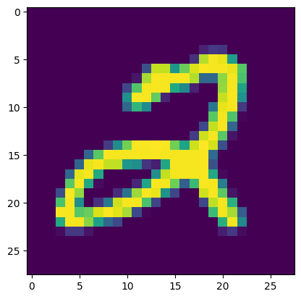

Чтобы получить скрытое представление , нужно преобразовать его в float32, добавить пакетное измерение и пропустить его через аналитическое преобразование.

x = tf.cast(x, tf.float32) / 255.  
x = tf.reshape(x, (-1, 28, 28, 1))  
y = make_analysis_transform(10)(x)  
  
print("y:", y)

y: tf.Tensor(  
[[-0.03865304 -0.07175215 -0.00785318 0.02282432 -0.04214525 0.01935887  
 -0.05715844 -0.02282455 0.01536048 0.02453377]], shape=(1, 10), dtype=float32)

Латентное значение будет квантовано во время тестирования. Чтобы смоделировать это дифференцируемым образом во время обучения, добавим равномерный шум в интервале  и называем результат .

y_tilde = y + tf.random.uniform(y.shape, -.5, .5)  
  
print("y_tilde:", y_tilde)

y_tilde: tf.Tensor(  
[[ 0.14479455 0.01996414 0.38868925 0.0605313 -0.18170333 0.08100402  
 -0.43196592 -0.16711715 -0.09773338 -0.20294343]], shape=(1, 10), dtype=float32)

"prior" - это плотность вероятности, которую мы используем для моделирования предельного распределения зашумленного латентного параметра. Например, это может быть набор независимых логистических распределений с разными масштабами для каждого латентного параметра. `tfc.NoisyLogistic" объясняет тот факт, что латентные объекты имеют аддитивный шум. Когда масштаб приближается к нулю, логистическое распределение приближается к дельте Дирака (всплеску), но добавленный шум приводит к тому, что "зашумленное" распределение приближается к равномерному распределению.

prior = tfc.NoisyLogistic(loc=0., scale=tf.linspace(.01, 2., 10))  
  
_ = tf.linspace(-6., 6., 501)[:, None]  
plt.plot(_, prior.prob(_));

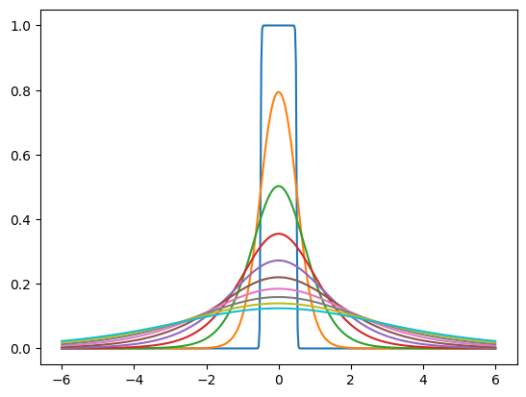

Во время обучения tfc.ContinuousBatchedEntropyModel добавляет равномерный шум и использует шум и предшествующий уровень для вычисления (дифференцируемой) верхней границы скорости (среднее количество бит, необходимое для кодирования скрытого представления). Эта граница может быть сведена к минимуму как потеря.

entropy_model = tfc.ContinuousBatchedEntropyModel(  
 prior, coding_rank=1, compression=False)  
y_tilde, rate = entropy_model(y, training=True)  
  
print("rate:", rate)  
print("y_tilde:", y_tilde)

rate: tf.Tensor([18.025673], shape=(1,), dtype=float32)  
y_tilde: tf.Tensor(  
[[-0.04959991 -0.10363229 0.28218016 -0.20328471 0.058743 0.15598476  
 0.06895617 0.394901 -0.06091881 0.49472693]], shape=(1, 10), dtype=float32)

Наконец, зашумленные латентные элементы передаются обратно через синтезирующее преобразование для получения реконструкции изображения . Искажение - это ошибка между исходным изображением и реконструкцией. Очевидно, что при необученных преобразованиях реконструкция не очень полезна.

x_tilde = make_synthesis_transform()(y_tilde)  
  
# Средняя абсолютная разница в пикселях.  
distortion = tf.reduce_mean(abs(x - x_tilde))  
print("distortion:", distortion)  
  
x_tilde = tf.saturate_cast(x_tilde[0] * 255, tf.uint8)  
plt.imshow(tf.squeeze(x_tilde))  
print(f"Data type: {x_tilde.dtype}")  
print(f"Shape: {x_tilde.shape}")

distortion: tf.Tensor(0.1706821, shape=(), dtype=float32)  
Data type: <dtype: 'uint8'>  
Shape: (28, 28, 1)

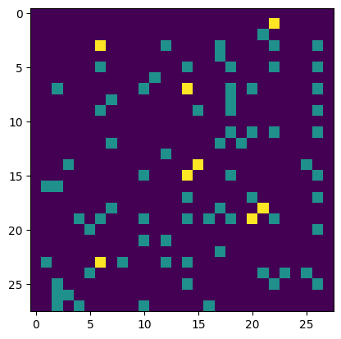

Для каждого набора цифр при вызове функции "Mnistcompressiontraner" вычисляются частота и искажения в среднем по этому набору:

(example_batch, _), = validation_dataset.batch(32).take(1)  
trainer = MNISTCompressionTrainer(10)  
example_output = trainer(example_batch)  
  
print("rate: ", example_output["rate"])  
print("distortion: ", example_output["distortion"])

rate: tf.Tensor(20.296253, shape=(), dtype=float32)  
distortion: tf.Tensor(0.14659302, shape=(), dtype=float32)

В следующем разделе мы настроим модель для выполнения градиентного спуска по этим двум потерям.

Обучаем модель

Скомпилируем тренажер таким образом, чтобы он оптимизировал лагранжиан зависимости скорости от искажения, то есть сумму скорости и искажения, где одно из слагаемых взвешивается с помощью параметра Лагранжа .

Эта функция потерь по-разному влияет на разные части модели:

* Аналитическое преобразование обучено создавать скрытое представление, которое обеспечивает желаемый компромисс между скоростью и искажениями.
* Синтезирующее преобразование обучено минимизировать искажения, учитывая скрытое представление.
* Параметры априора настраиваются таким образом, чтобы минимизировать частоту с учетом скрытого представления.

def pass_through_loss(_, x):  
 # Поскольку скорость и искажения не контролируются, для потери не нужна цель.  
 return x  
  
def make_mnist_compression_trainer(lmbda, latent_dims=50):  
 trainer = MNISTCompressionTrainer(latent_dims)  
 trainer.compile(  
 optimizer=tf.keras.optimizers.Adam(learning_rate=1e-3),  
 # Просто пропустите скорость и искажения как потери / показатели.  
 loss=dict(rate=pass_through_loss, distortion=pass_through_loss),  
 metrics=dict(rate=pass_through_loss, distortion=pass_through_loss),  
 loss_weights=dict(rate=1., distortion=lmbda),  
 )  
 return trainer

Затем обучаем модель через удаление изображений и добавление "фиктивных" целей для определения скорости и искажений

def add_rd_targets(image, label):  
 # Обучение проводится без присмотра, поэтому метки здесь не нужны. Однако нам  
 # нужно добавить "фиктивные" цели для определения скорости и искажений.  
 return image, dict(rate=0., distortion=0.)  
  
def train_mnist_model(lmbda):  
 trainer = make_mnist_compression_trainer(lmbda)  
 trainer.fit(  
 training_dataset.map(add_rd_targets).batch(128).prefetch(8),  
 epochs=15,  
 validation_data=validation_dataset.map(add_rd_targets).batch(128).cache(),  
 validation_freq=1,  
 verbose=1,  
 )  
 return trainer  
  
trainer = train_mnist_model(lmbda=2000)

Epoch 1/15  
469/469 [==============================] - ETA: 0s - loss: 216.7039 - distortion_loss: 0.0583 - rate_loss: 100.0989 - distortion_pass_through_loss: 0.0583 - rate_pass_through_loss: 100.0942

WARNING:absl:Computing quantization offsets using offset heuristic within a tf.function. Ideally, the offset heuristic should only be used to determine offsets once after training. Depending on the prior, estimating the offset might be computationally expensive.

469/469 [==============================] - 88s 181ms/step - loss: 216.7039 - distortion_loss: 0.0583 - rate_loss: 100.0989 - distortion_pass_through_loss: 0.0583 - rate_pass_through_loss: 100.0942 - val_loss: 177.5658 - val_distortion_loss: 0.0428 - val_rate_loss: 91.9975 - val_distortion_pass_through_loss: 0.0428 - val_rate_pass_through_loss: 92.0049  
Epoch 2/15  
469/469 [==============================] - 61s 130ms/step - loss: 166.5612 - distortion_loss: 0.0412 - rate_loss: 84.1344 - distortion_pass_through_loss: 0.0412 - rate_pass_through_loss: 84.1296 - val_loss: 157.0014 - val_distortion_loss: 0.0403 - val_rate_loss: 76.3619 - val_distortion_pass_through_loss: 0.0403 - val_rate_pass_through_loss: 76.3659  
Epoch 3/15  
469/469 [==============================] - 61s 130ms/step - loss: 151.1539 - distortion_loss: 0.0399 - rate_loss: 71.4132 - distortion_pass_through_loss: 0.0399 - rate_pass_through_loss: 71.4097 - val_loss: 144.8709 - val_distortion_loss: 0.0406 - val_rate_loss: 63.6411 - val_distortion_pass_through_loss: 0.0406 - val_rate_pass_through_loss: 63.6447  
Epoch 4/15  
469/469 [==============================] - 64s 136ms/step - loss: 142.6373 - distortion_loss: 0.0396 - rate_loss: 63.3588 - distortion_pass_through_loss: 0.0396 - rate_pass_through_loss: 63.3566 - val_loss: 136.8062 - val_distortion_loss: 0.0408 - val_rate_loss: 55.2835 - val_distortion_pass_through_loss: 0.0408 - val_rate_pass_through_loss: 55.2825  
Epoch 5/15  
469/469 [==============================] - 64s 136ms/step - loss: 137.0601 - distortion_loss: 0.0393 - rate_loss: 58.4194 - distortion_pass_through_loss: 0.0393 - rate_pass_through_loss: 58.4181 - val_loss: 131.1956 - val_distortion_loss: 0.0409 - val_rate_loss: 49.4014 - val_distortion_pass_through_loss: 0.0409 - val_rate_pass_through_loss: 49.3925  
Epoch 6/15  
469/469 [==============================] - 63s 135ms/step - loss: 133.2663 - distortion_loss: 0.0390 - rate_loss: 55.2224 - distortion_pass_through_loss: 0.0390 - rate_pass_through_loss: 55.2209 - val_loss: 126.5647 - val_distortion_loss: 0.0408 - val_rate_loss: 44.9670 - val_distortion_pass_through_loss: 0.0408 - val_rate_pass_through_loss: 44.9759  
Epoch 7/15  
469/469 [==============================] - 64s 137ms/step - loss: 130.2296 - distortion_loss: 0.0386 - rate_loss: 52.9518 - distortion_pass_through_loss: 0.0386 - rate_pass_through_loss: 52.9501 - val_loss: 123.4348 - val_distortion_loss: 0.0408 - val_rate_loss: 41.9036 - val_distortion_pass_through_loss: 0.0408 - val_rate_pass_through_loss: 41.9130  
Epoch 8/15  
469/469 [==============================] - 60s 128ms/step - loss: 127.6803 - distortion_loss: 0.0383 - rate_loss: 51.1530 - distortion_pass_through_loss: 0.0383 - rate_pass_through_loss: 51.1513 - val_loss: 120.7849 - val_distortion_loss: 0.0398 - val_rate_loss: 41.2447 - val_distortion_pass_through_loss: 0.0398 - val_rate_pass_through_loss: 41.2597  
Epoch 9/15  
469/469 [==============================] - 63s 135ms/step - loss: 125.2386 - distortion_loss: 0.0378 - rate_loss: 49.6097 - distortion_pass_through_loss: 0.0378 - rate_pass_through_loss: 49.6083 - val_loss: 118.7147 - val_distortion_loss: 0.0387 - val_rate_loss: 41.2499 - val_distortion_pass_through_loss: 0.0387 - val_rate_pass_through_loss: 41.2558  
Epoch 10/15  
469/469 [==============================] - 63s 135ms/step - loss: 123.2163 - distortion_loss: 0.0374 - rate_loss: 48.3261 - distortion_pass_through_loss: 0.0374 - rate_pass_through_loss: 48.3251 - val_loss: 117.0950 - val_distortion_loss: 0.0378 - val_rate_loss: 41.5074 - val_distortion_pass_through_loss: 0.0378 - val_rate_pass_through_loss: 41.5150  
Epoch 11/15  
469/469 [==============================] - 65s 139ms/step - loss: 121.2414 - distortion_loss: 0.0370 - rate_loss: 47.3033 - distortion_pass_through_loss: 0.0370 - rate_pass_through_loss: 47.3024 - val_loss: 115.4545 - val_distortion_loss: 0.0374 - val_rate_loss: 40.6476 - val_distortion_pass_through_loss: 0.0374 - val_rate_pass_through_loss: 40.6395  
Epoch 12/15  
469/469 [==============================] - 63s 135ms/step - loss: 119.5485 - distortion_loss: 0.0366 - rate_loss: 46.3488 - distortion_pass_through_loss: 0.0366 - rate_pass_through_loss: 46.3476 - val_loss: 115.6747 - val_distortion_loss: 0.0377 - val_rate_loss: 40.1882 - val_distortion_pass_through_loss: 0.0378 - val_rate_pass_through_loss: 40.1891  
Epoch 13/15  
469/469 [==============================] - 65s 139ms/step - loss: 118.0248 - distortion_loss: 0.0362 - rate_loss: 45.5638 - distortion_pass_through_loss: 0.0362 - rate_pass_through_loss: 45.5628 - val_loss: 114.4269 - val_distortion_loss: 0.0370 - val_rate_loss: 40.4597 - val_distortion_pass_through_loss: 0.0370 - val_rate_pass_through_loss: 40.4468  
Epoch 14/15  
469/469 [==============================] - 64s 137ms/step - loss: 116.8135 - distortion_loss: 0.0359 - rate_loss: 44.9358 - distortion_pass_through_loss: 0.0359 - rate_pass_through_loss: 44.9352 - val_loss: 112.9414 - val_distortion_loss: 0.0360 - val_rate_loss: 41.0038 - val_distortion_pass_through_loss: 0.0360 - val_rate_pass_through_loss: 41.0002  
Epoch 15/15  
469/469 [==============================] - 62s 133ms/step - loss: 115.7996 - distortion_loss: 0.0357 - rate_loss: 44.4459 - distortion_pass_through_loss: 0.0357 - rate_pass_through_loss: 44.4450 - val_loss: 112.4398 - val_distortion_loss: 0.0360 - val_rate_loss: 40.4811 - val_distortion_pass_through_loss: 0.0360 - val_rate_pass_through_loss: 40.4827

Сжатие некоторых изображений MNIST

Для сжатия и распаковки во время тестирования мы разделили обученную модель на две части:

* Кодирующая часть состоит из аналитического преобразования и энтропийной модели.
* Декодирующая часть состоит из синтезирующего преобразования и той же энтропийной модели.

Во время тестирования латентные данные не будут иметь аддитивного шума, но они будут квантованы, а затем сжаты без потерь, поэтому мы даем им новые названия. Мы называем их и реконструкцию изображения  и  соответственно.

class MNISTCompressor(tf.keras.Model):  
 """Compresses MNIST images to strings."""  
  
 def __init__(self, analysis_transform, entropy_model):  
 super().__init__()  
 self.analysis_transform = analysis_transform  
 self.entropy_model = entropy_model  
  
 def call(self, x):  
 # Убедимся, что входные данные находятся в диапазоне с плавающей запятой (0, 1).  
 x = tf.cast(x, self.compute_dtype) / 255.  
 y = self.analysis_transform(x)  
 # Также возвращает точное информационное содержание каждой цифры.  
 _, bits = self.entropy_model(y, training=False)  
 return self.entropy_model.compress(y), bits

class MNISTDecompressor(tf.keras.Model):  
 """Decompresses MNIST images from strings."""  
  
 def __init__(self, entropy_model, synthesis_transform):  
 super().__init__()  
 self.entropy_model = entropy_model  
 self.synthesis_transform = synthesis_transform  
  
 def call(self, string):  
 y_hat = self.entropy_model.decompress(string, ())  
 x_hat = self.synthesis_transform(y_hat)  
 # Масштабирование и приведение обратно к 8-битному целому числу.  
 return tf.saturate_cast(tf.round(x_hat * 255.), tf.uint8)

При создании экземпляра с параметром "compression=True" энтропийная модель преобразует полученные данные в таблицы для алгоритма кодирования диапазона. При вызове "compress()" этот алгоритм вызывается для преобразования скрытого пространственного вектора в битовые последовательности. Длина каждой двоичной строки приблизительно соответствует информационному содержанию скрытой строки (отрицательная логарифмическая вероятность скрытой строки по сравнению с предыдущей).

Энтропийная модель для сжатия и распаковки должна быть одинаковой, поскольку таблицы кодирования диапазона должны быть абсолютно идентичными с обеих сторон. В противном случае могут возникнуть ошибки декодирования.

def make_mnist_codec(trainer, **kwargs):  
 # Энтропийная модель должна быть создана с параметром `compression=True` и одинаковым  
 # Экземпляр должен быть общим для компрессора и декомпрессора.  
 entropy_model = tfc.ContinuousBatchedEntropyModel(  
 trainer.prior, coding_rank=1, compression=True, **kwargs)  
 compressor = MNISTCompressor(trainer.analysis_transform, entropy_model)  
 decompressor = MNISTDecompressor(entropy_model, trainer.synthesis_transform)  
 return compressor, decompressor  
  
compressor, decompressor = make_mnist_codec(trainer)

Возьмем 16 изображений из набора данных для проверки.

(originals, _), = validation_dataset.batch(16).skip(3).take(1)

Сожмем их в строки и отследим каждое их информационное содержимое в битах.

strings, entropies = compressor(originals)  
  
print(f"String representation of first digit in hexadecimal: 0x{strings[0].numpy().hex()}")  
print(f"Number of bits actually needed to represent it: {entropies[0]:0.2f}")

String representation of first digit in hexadecimal: 0x348f2da818  
Number of bits actually needed to represent it: 37.18

Извлечем изображения обратно из строк.

reconstructions = decompressor(strings)

Отобразим каждую из 16 исходных цифр вместе с ее сжатым двоичным представлением и восстановленной цифрой.

#@title  
  
def display_digits(originals, strings, entropies, reconstructions):  
 """Visualizes 16 digits together with their reconstructions."""  
 fig, axes = plt.subplots(4, 4, sharex=True, sharey=True, figsize=(12.5, 5))  
 axes = axes.ravel()  
 for i in range(len(axes)):  
 image = tf.concat([  
 tf.squeeze(originals[i]),  
 tf.zeros((28, 14), tf.uint8),  
 tf.squeeze(reconstructions[i]),  
 ], 1)  
 axes[i].imshow(image)  
 axes[i].text(  
 .5, .5, f"→ 0x{strings[i].numpy().hex()} →\n{entropies[i]:0.2f} bits",  
 ha="center", va="top", color="white", fontsize="small",  
 transform=axes[i].transAxes)  
 axes[i].axis("off")  
 plt.subplots_adjust(wspace=0, hspace=0, left=0, right=1, bottom=0, top=1)

display_digits(originals, strings, entropies, reconstructions)

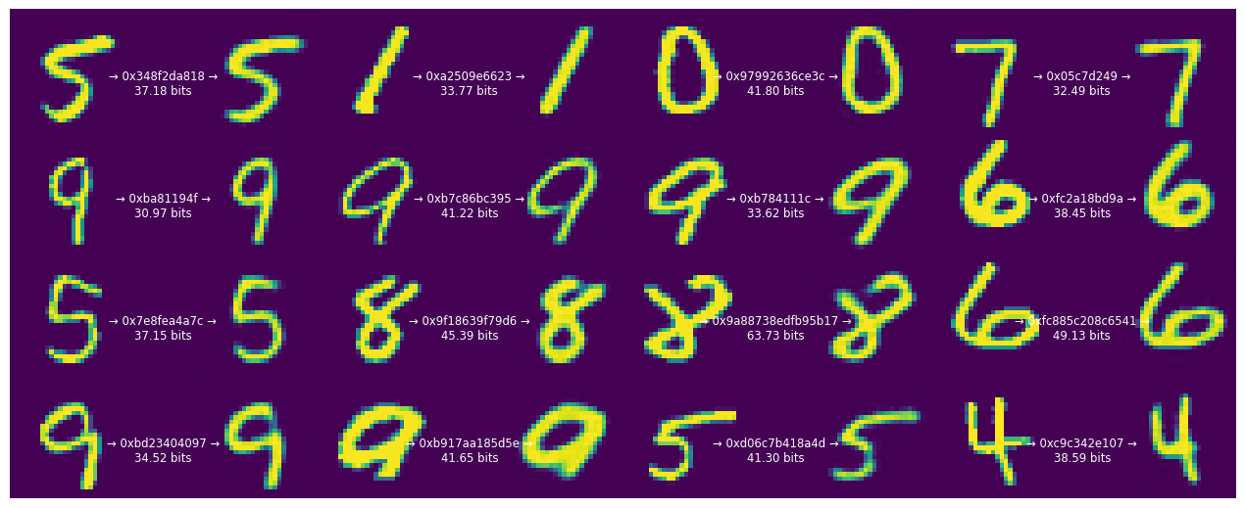

Длина закодированной строки отличается от информационного содержания каждой цифры. Это связано с тем, что процесс кодирования диапазона работает с дискретными вероятностями и сопряжен с небольшими затратами. Поэтому, особенно для коротких строк, соответствие является лишь приблизительным. Однако кодирование по диапазону является асимптотически оптимальным: в пределе ожидаемое количество битов будет приближаться к перекрестной энтропии (ожидаемому информационному содержанию), для которой термин скорости в обучающей модели является верхней границей.

Соотношение скорости и искажения

Как указано выше, модель была обучена для определенного соотношения (заданного как "lmbda=2000") между средним числом битов, используемых для представления каждой цифры, и возникающей ошибкой при восстановлении.

Повторим эксперимент, уменьшив значение  до 500.

def train_and_visualize_model(lmbda):  
 trainer = train_mnist_model(lmbda=lmbda)  
 compressor, decompressor = make_mnist_codec(trainer)  
 strings, entropies = compressor(originals)  
 reconstructions = decompressor(strings)  
 display_digits(originals, strings, entropies, reconstructions)  
  
train_and_visualize_model(lmbda=500)

Epoch 1/15  
469/469 [==============================] - ETA: 0s - loss: 127.3636 - distortion_loss: 0.0696 - rate_loss: 92.5721 - distortion_pass_through_loss: 0.0696 - rate_pass_through_loss: 92.5658

WARNING:absl:Computing quantization offsets using offset heuristic within a tf.function. Ideally, the offset heuristic should only be used to determine offsets once after training. Depending on the prior, estimating the offset might be computationally expensive.

469/469 [==============================] - 70s 145ms/step - loss: 127.3636 - distortion_loss: 0.0696 - rate_loss: 92.5721 - distortion_pass_through_loss: 0.0696 - rate_pass_through_loss: 92.5658 - val_loss: 107.5544 - val_distortion_loss: 0.0551 - val_rate_loss: 79.9874 - val_distortion_pass_through_loss: 0.0551 - val_rate_pass_through_loss: 79.9931  
Epoch 2/15  
469/469 [==============================] - 65s 139ms/step - loss: 97.1876 - distortion_loss: 0.0538 - rate_loss: 70.2643 - distortion_pass_through_loss: 0.0538 - rate_pass_through_loss: 70.2593 - val_loss: 85.8623 - val_distortion_loss: 0.0589 - val_rate_loss: 56.4292 - val_distortion_pass_through_loss: 0.0589 - val_rate_pass_through_loss: 56.4342  
Epoch 3/15  
469/469 [==============================] - 65s 139ms/step - loss: 81.1735 - distortion_loss: 0.0561 - rate_loss: 53.1161 - distortion_pass_through_loss: 0.0561 - rate_pass_through_loss: 53.1123 - val_loss: 71.9481 - val_distortion_loss: 0.0686 - val_rate_loss: 37.6400 - val_distortion_pass_through_loss: 0.0686 - val_rate_pass_through_loss: 37.6418  
Epoch 4/15  
469/469 [==============================] - 66s 140ms/step - loss: 71.6204 - distortion_loss: 0.0594 - rate_loss: 41.9074 - distortion_pass_through_loss: 0.0594 - rate_pass_through_loss: 41.9051 - val_loss: 63.7897 - val_distortion_loss: 0.0777 - val_rate_loss: 24.9608 - val_distortion_pass_through_loss: 0.0776 - val_rate_pass_through_loss: 24.9733  
Epoch 5/15  
469/469 [==============================] - 64s 136ms/step - loss: 65.9967 - distortion_loss: 0.0623 - rate_loss: 34.8532 - distortion_pass_through_loss: 0.0623 - rate_pass_through_loss: 34.8516 - val_loss: 59.4258 - val_distortion_loss: 0.0845 - val_rate_loss: 17.1910 - val_distortion_pass_through_loss: 0.0845 - val_rate_pass_through_loss: 17.1964  
Epoch 6/15  
469/469 [==============================] - 63s 133ms/step - loss: 62.5725 - distortion_loss: 0.0645 - rate_loss: 30.3403 - distortion_pass_through_loss: 0.0645 - rate_pass_through_loss: 30.3390 - val_loss: 55.3085 - val_distortion_loss: 0.0829 - val_rate_loss: 13.8689 - val_distortion_pass_through_loss: 0.0829 - val_rate_pass_through_loss: 13.8758  
Epoch 7/15  
469/469 [==============================] - 63s 134ms/step - loss: 60.0113 - distortion_loss: 0.0658 - rate_loss: 27.1132 - distortion_pass_through_loss: 0.0658 - rate_pass_through_loss: 27.1125 - val_loss: 51.6426 - val_distortion_loss: 0.0776 - val_rate_loss: 12.8278 - val_distortion_pass_through_loss: 0.0776 - val_rate_pass_through_loss: 12.8406  
Epoch 8/15  
469/469 [==============================] - 60s 128ms/step - loss: 57.8552 - distortion_loss: 0.0664 - rate_loss: 24.6740 - distortion_pass_through_loss: 0.0664 - rate_pass_through_loss: 24.6731 - val_loss: 49.5394 - val_distortion_loss: 0.0750 - val_rate_loss: 12.0351 - val_distortion_pass_through_loss: 0.0750 - val_rate_pass_through_loss: 12.0524  
Epoch 9/15  
469/469 [==============================] - 63s 134ms/step - loss: 55.7918 - distortion_loss: 0.0662 - rate_loss: 22.7058 - distortion_pass_through_loss: 0.0662 - rate_pass_through_loss: 22.7053 - val_loss: 47.9648 - val_distortion_loss: 0.0702 - val_rate_loss: 12.8520 - val_distortion_pass_through_loss: 0.0702 - val_rate_pass_through_loss: 12.8614  
Epoch 10/15  
469/469 [==============================] - 62s 133ms/step - loss: 53.8953 - distortion_loss: 0.0656 - rate_loss: 21.1197 - distortion_pass_through_loss: 0.0655 - rate_pass_through_loss: 21.1189 - val_loss: 46.8510 - val_distortion_loss: 0.0672 - val_rate_loss: 13.2398 - val_distortion_pass_through_loss: 0.0672 - val_rate_pass_through_loss: 13.2449  
Epoch 11/15  
469/469 [==============================] - 62s 133ms/step - loss: 52.1191 - distortion_loss: 0.0644 - rate_loss: 19.9033 - distortion_pass_through_loss: 0.0644 - rate_pass_through_loss: 19.9027 - val_loss: 46.2531 - val_distortion_loss: 0.0648 - val_rate_loss: 13.8607 - val_distortion_pass_through_loss: 0.0648 - val_rate_pass_through_loss: 13.8544  
Epoch 12/15  
469/469 [==============================] - 60s 127ms/step - loss: 50.6792 - distortion_loss: 0.0633 - rate_loss: 19.0208 - distortion_pass_through_loss: 0.0633 - rate_pass_through_loss: 19.0204 - val_loss: 45.6744 - val_distortion_loss: 0.0625 - val_rate_loss: 14.4252 - val_distortion_pass_through_loss: 0.0625 - val_rate_pass_through_loss: 14.4229  
Epoch 13/15  
469/469 [==============================] - 64s 137ms/step - loss: 49.5493 - distortion_loss: 0.0623 - rate_loss: 18.4164 - distortion_pass_through_loss: 0.0623 - rate_pass_through_loss: 18.4160 - val_loss: 45.6104 - val_distortion_loss: 0.0628 - val_rate_loss: 14.2163 - val_distortion_pass_through_loss: 0.0628 - val_rate_pass_through_loss: 14.2140  
Epoch 14/15  
469/469 [==============================] - 61s 130ms/step - loss: 48.6479 - distortion_loss: 0.0614 - rate_loss: 17.9413 - distortion_pass_through_loss: 0.0614 - rate_pass_through_loss: 17.9410 - val_loss: 45.4348 - val_distortion_loss: 0.0619 - val_rate_loss: 14.4963 - val_distortion_pass_through_loss: 0.0619 - val_rate_pass_through_loss: 14.4905  
Epoch 15/15  
469/469 [==============================] - 62s 133ms/step - loss: 48.0387 - distortion_loss: 0.0610 - rate_loss: 17.5527 - distortion_pass_through_loss: 0.0610 - rate_pass_through_loss: 17.5524 - val_loss: 45.0820 - val_distortion_loss: 0.0615 - val_rate_loss: 14.3296 - val_distortion_pass_through_loss: 0.0615 - val_rate_pass_through_loss: 14.3299

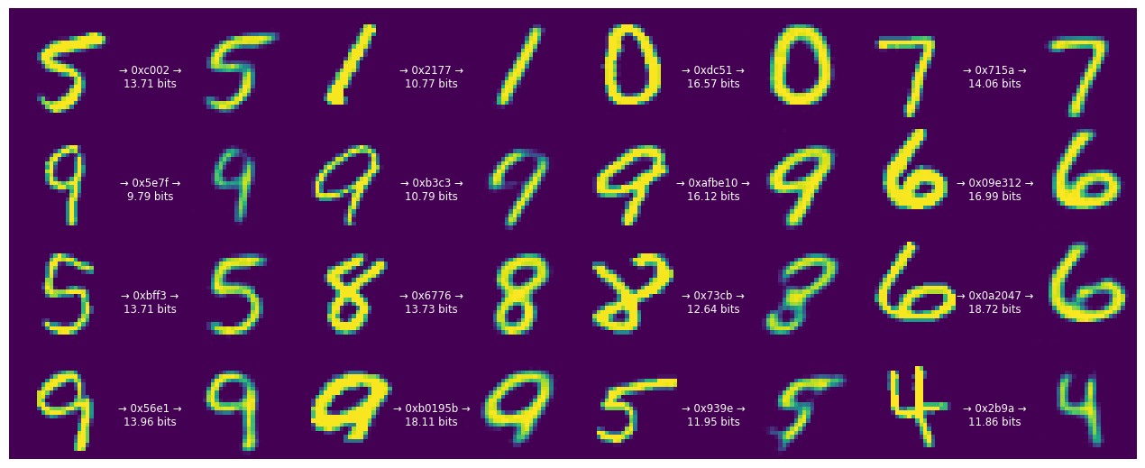

Скорость передачи данных в нашем коде снижается, как и точность цифр. Однако большинство цифр остаются узнаваемыми. Сократим еще больше знаение .

train_and_visualize_model(lmbda=300)

Epoch 1/15  
469/469 [==============================] - ETA: 0s - loss: 113.9722 - distortion_loss: 0.0766 - rate_loss: 90.9809 - distortion_pass_through_loss: 0.0766 - rate_pass_through_loss: 90.9742

WARNING:absl:Computing quantization offsets using offset heuristic within a tf.function. Ideally, the offset heuristic should only be used to determine offsets once after training. Depending on the prior, estimating the offset might be computationally expensive.

469/469 [==============================] - 66s 136ms/step - loss: 113.9722 - distortion_loss: 0.0766 - rate_loss: 90.9809 - distortion_pass_through_loss: 0.0766 - rate_pass_through_loss: 90.9742 - val_loss: 96.4715 - val_distortion_loss: 0.0676 - val_rate_loss: 76.1928 - val_distortion_pass_through_loss: 0.0676 - val_rate_pass_through_loss: 76.1940  
Epoch 2/15  
469/469 [==============================] - 61s 130ms/step - loss: 85.6407 - distortion_loss: 0.0603 - rate_loss: 67.5641 - distortion_pass_through_loss: 0.0603 - rate_pass_through_loss: 67.5587 - val_loss: 74.0172 - val_distortion_loss: 0.0774 - val_rate_loss: 50.8044 - val_distortion_pass_through_loss: 0.0774 - val_rate_pass_through_loss: 50.8089  
Epoch 3/15  
469/469 [==============================] - 64s 136ms/step - loss: 68.6558 - distortion_loss: 0.0637 - rate_loss: 49.5319 - distortion_pass_through_loss: 0.0637 - rate_pass_through_loss: 49.5282 - val_loss: 59.0310 - val_distortion_loss: 0.0926 - val_rate_loss: 31.2458 - val_distortion_pass_through_loss: 0.0927 - val_rate_pass_through_loss: 31.2474  
Epoch 4/15  
469/469 [==============================] - 63s 135ms/step - loss: 58.1806 - distortion_loss: 0.0686 - rate_loss: 37.5905 - distortion_pass_through_loss: 0.0686 - rate_pass_through_loss: 37.5883 - val_loss: 49.3570 - val_distortion_loss: 0.1031 - val_rate_loss: 18.4147 - val_distortion_pass_through_loss: 0.1032 - val_rate_pass_through_loss: 18.4068  
Epoch 5/15  
469/469 [==============================] - 63s 134ms/step - loss: 51.9716 - distortion_loss: 0.0731 - rate_loss: 30.0352 - distortion_pass_through_loss: 0.0731 - rate_pass_through_loss: 30.0340 - val_loss: 42.7573 - val_distortion_loss: 0.1038 - val_rate_loss: 11.6283 - val_distortion_pass_through_loss: 0.1038 - val_rate_pass_through_loss: 11.6261  
Epoch 6/15  
469/469 [==============================] - 63s 134ms/step - loss: 48.1115 - distortion_loss: 0.0769 - rate_loss: 25.0292 - distortion_pass_through_loss: 0.0769 - rate_pass_through_loss: 25.0278 - val_loss: 39.4354 - val_distortion_loss: 0.1085 - val_rate_loss: 6.8877 - val_distortion_pass_through_loss: 0.1085 - val_rate_pass_through_loss: 6.8850  
Epoch 7/15  
469/469 [==============================] - 63s 135ms/step - loss: 45.4646 - distortion_loss: 0.0800 - rate_loss: 21.4632 - distortion_pass_through_loss: 0.0800 - rate_pass_through_loss: 21.4621 - val_loss: 36.8624 - val_distortion_loss: 0.1050 - val_rate_loss: 5.3749 - val_distortion_pass_through_loss: 0.1049 - val_rate_pass_through_loss: 5.3723  
Epoch 8/15  
469/469 [==============================] - 60s 129ms/step - loss: 43.3571 - distortion_loss: 0.0819 - rate_loss: 18.7886 - distortion_pass_through_loss: 0.0819 - rate_pass_through_loss: 18.7877 - val_loss: 34.9946 - val_distortion_loss: 0.0980 - val_rate_loss: 5.6083 - val_distortion_pass_through_loss: 0.0980 - val_rate_pass_through_loss: 5.5979  
Epoch 9/15  
469/469 [==============================] - 61s 131ms/step - loss: 41.4649 - distortion_loss: 0.0825 - rate_loss: 16.7057 - distortion_pass_through_loss: 0.0825 - rate_pass_through_loss: 16.7054 - val_loss: 33.5543 - val_distortion_loss: 0.0890 - val_rate_loss: 6.8450 - val_distortion_pass_through_loss: 0.0891 - val_rate_pass_through_loss: 6.8256  
Epoch 10/15  
469/469 [==============================] - 64s 136ms/step - loss: 39.6629 - distortion_loss: 0.0818 - rate_loss: 15.1267 - distortion_pass_through_loss: 0.0818 - rate_pass_through_loss: 15.1261 - val_loss: 32.8883 - val_distortion_loss: 0.0871 - val_rate_loss: 6.7622 - val_distortion_pass_through_loss: 0.0871 - val_rate_pass_through_loss: 6.7509  
Epoch 11/15  
469/469 [==============================] - 62s 131ms/step - loss: 37.9954 - distortion_loss: 0.0800 - rate_loss: 13.9886 - distortion_pass_through_loss: 0.0800 - rate_pass_through_loss: 13.9885 - val_loss: 32.2101 - val_distortion_loss: 0.0813 - val_rate_loss: 7.8300 - val_distortion_pass_through_loss: 0.0813 - val_rate_pass_through_loss: 7.8286  
Epoch 12/15  
469/469 [==============================] - 63s 135ms/step - loss: 36.6900 - distortion_loss: 0.0784 - rate_loss: 13.1563 - distortion_pass_through_loss: 0.0784 - rate_pass_through_loss: 13.1559 - val_loss: 31.7939 - val_distortion_loss: 0.0796 - val_rate_loss: 7.9137 - val_distortion_pass_through_loss: 0.0796 - val_rate_pass_through_loss: 7.9090  
Epoch 13/15  
469/469 [==============================] - 63s 134ms/step - loss: 35.7005 - distortion_loss: 0.0774 - rate_loss: 12.4847 - distortion_pass_through_loss: 0.0774 - rate_pass_through_loss: 12.4842 - val_loss: 31.6766 - val_distortion_loss: 0.0776 - val_rate_loss: 8.3839 - val_distortion_pass_through_loss: 0.0777 - val_rate_pass_through_loss: 8.3831  
Epoch 14/15  
469/469 [==============================] - 63s 133ms/step - loss: 34.9128 - distortion_loss: 0.0767 - rate_loss: 11.9156 - distortion_pass_through_loss: 0.0767 - rate_pass_through_loss: 11.9154 - val_loss: 31.6097 - val_distortion_loss: 0.0763 - val_rate_loss: 8.7253 - val_distortion_pass_through_loss: 0.0763 - val_rate_pass_through_loss: 8.7271  
Epoch 15/15  
469/469 [==============================] - 63s 135ms/step - loss: 34.2790 - distortion_loss: 0.0760 - rate_loss: 11.4663 - distortion_pass_through_loss: 0.0760 - rate_pass_through_loss: 11.4663 - val_loss: 31.4983 - val_distortion_loss: 0.0770 - val_rate_loss: 8.3844 - val_distortion_pass_through_loss: 0.0771 - val_rate_pass_through_loss: 8.3864

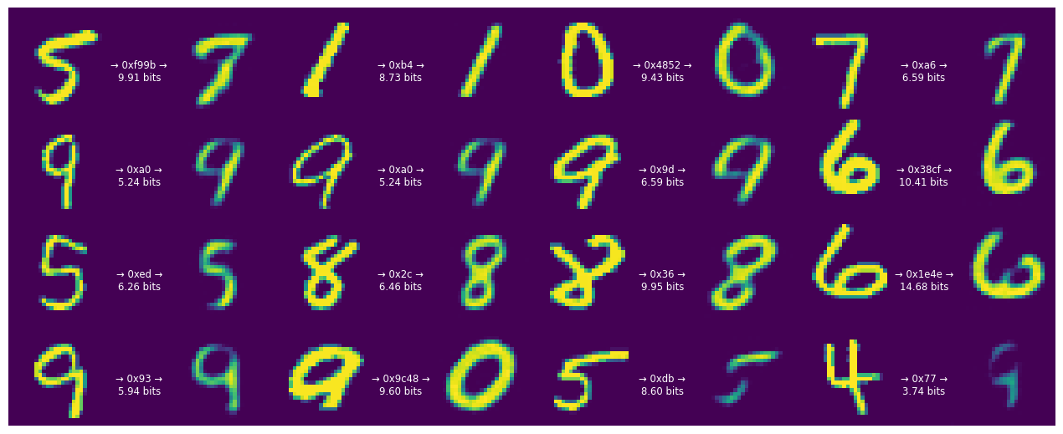

Теперь строки становятся намного короче, примерно на один байт на цифру. Однако это требует определенных затрат. Большее количество цифр становится неузнаваемым.

Это демонстрирует, что данная модель не зависит от человеческого восприятия ошибок, она просто измеряет абсолютное отклонение в пикселях. Чтобы добиться лучшего воспринимаемого качества изображения, нам нужно было бы заменить потерю пикселя потерей восприятия.

Используем декодер в качестве генерирующей модели

Если мы введем в декодер случайные биты, это приведет к эффективной выборке из распределения, которое модель научилась представлять цифрами.

Повторно создадим экземпляр компрессора/декомпрессора без проверки работоспособности, которая определила бы, не полностью ли декодирована входная строка.

compressor, decompressor = make_mnist_codec(trainer, decode_sanity_check=False)

Теперь загрузим в декомпрессор достаточно длинные случайные строки, чтобы он мог декодировать / извлекать из них цифры.

import os  
  
strings = tf.constant([os.urandom(8) for _ in range(16)])  
samples = decompressor(strings)  
  
fig, axes = plt.subplots(4, 4, sharex=True, sharey=True, figsize=(5, 5))  
axes = axes.ravel()  
for i in range(len(axes)):  
 axes[i].imshow(tf.squeeze(samples[i]))  
 axes[i].axis("off")  
plt.subplots_adjust(wspace=0, hspace=0, left=0, right=1, bottom=0, top=1)

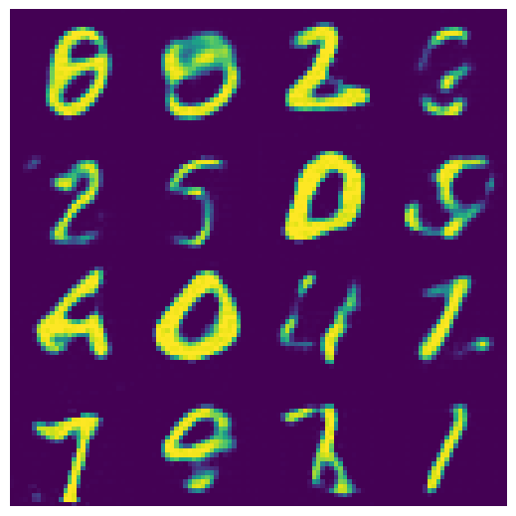

Заключение

В данной курсовой работе были рассмотрены теоретические и практические аспекты предварительного анализа данных и построения признаков в задачах сжатия информации. Через изучение различных методик и алгоритмов, мы обнаружили значительное влияние качества предварительного анализа и выбора признаков на эффективность сжатия данных.

В ходе работы была написана и тщательно протестирована программа, чтобы обеспечить её надёжность и эффективность. Результаты тестирования подтвердили, что программа корректно выполняет все задачи и эффективно обрабатывает данные. Оптимизация процессов привела к значительному улучшению производительности. Применение многопоточности и оптимизированных алгоритмов позволило сократить время обработки данных и улучшить общую эффективность сжатия. Анализ результатов показал, что правильный выбор и настройка признаков существенно повышают качество сжатия данных без потери важной информации.

В заключение, данная курсовая работа демонстрирует важность интеграции теоретических знаний и практических навыков в области обработки и анализа данных. Полученные знания и опыт могут быть применены в реальных проектах и исследованиях, связанных с обработкой больших объемов данных, где важно не только сохранение информации, но и оптимизация ресурсов.

Список источников

Законодательные и нормативные акты:

1. ГOCT Р 7.0.12-2011 Библиографическая запись. Сокращение слов и словосочетаний на русском языке. Общие требования и правила. – М.: Стандартинформ, 2012. – 61 с.
2. ГOCT 7.1-2003 Библиографическая запись. Библиографическое описание. Общие требования и правила составления. – М.: Стандартинформ, 2010. – 92 с.
3. ГOCT 7.32-2017 Отчет о научно-исследовательской работе. Структура и правила оформления. – М.: Стандартинформ, 2017. – 47 с.
4. ГOCT 7.82-2001 Библиографическая запись. Библиографическое описание электронных ресурсов. Общие требования и правила составления. – М.: ИПК Издательство стандартов, 2001. – 39 с.
5. ГOCT Р 7.0.100-2018 Библиографическая запись. Библиографическое описание. Общие требования и правила составления. – М.: Стандартинформ, 2018. – 122 с.
6. ГOCT Р 7.0.5-2008 Библиографическая ссылка. Общие требования и правила составления. – М.: Стандартинформ, 2008. – 32 с.
7. Единая система программной документации. – М.: Стандартинформ, 2005. – 128 с.

Учебная и научная литература:

1. Ревякин А.М., Скурнович А.В. Распознавание контента сжатых неподвижных графических сообщений на уровне коэффициентов дискретного косинусного преобразования // Новые информационные технологии в автоматизированных системах. 2017. №20.
2. Чье Ен Ун, Левенец А. В., Нильга В. В. Представление телемеханических данных однородными n-мерными структурами как предварительная обработка в задачах сжатия // Информационно-управляющие системы. 2011.

Интернет-документы:

1. TensorFlow. – [Электронный ресурс]. – URL: <https://www.tensorflow.org/> (дата обращения: 10.03.2024)
2. Timescale. – [Электронный ресурс]. – URL: <https://www.timescale.com/> (дата обращения: 10.03.2024)
3. Techtarget. – [Электронный ресурс]. – URL: <https://www.techtarget.com/> (дата обращения: 10.03.2024)
4. Strikingloo. – [Электронный ресурс]. – URL: <https://strikingloo.github.io/> (дата обращения: 10.03.2024)
5. Geeksforgeeks. – [Электронный ресурс]. – URL: <https://www.geeksforgeeks.org/> (дата обращения: 10.03.2024)

Работа была выполнена мной и загружена на GitHub по данной ссылке: https://github.com/Radioman1337/Course